

げつようび
にち

3:1～10 ペテロとヨハネはのりのににってった。(1)

かみさまの ねがいは なんでしょうか。
それは、イエスが キリストで あることを しらない ひとに
ふくいんを つたえる ことです。
かみさまは わたしたけ かみのこども として
しあわせに いきること ではなく
わたしが しんじる イエスさまを まわりの ひとに
つたえることを ねがって おられます。
きょうも ふくいんを つたえる
でんどう たいけんを あじわいましょう。

そうぞうしゅの かみさま！わたしを すくって くださって わたしを
みちびいて くださることを ありがとうございます。わたしの いのりに
こたえて くださり、 わたしの すべての つみを かいけつして
くださって ありがとうございます。 わたしが いく ところごとに
しょうりさせて ください。イエス・キリストの おなまえによって
おいのりします。アーメン

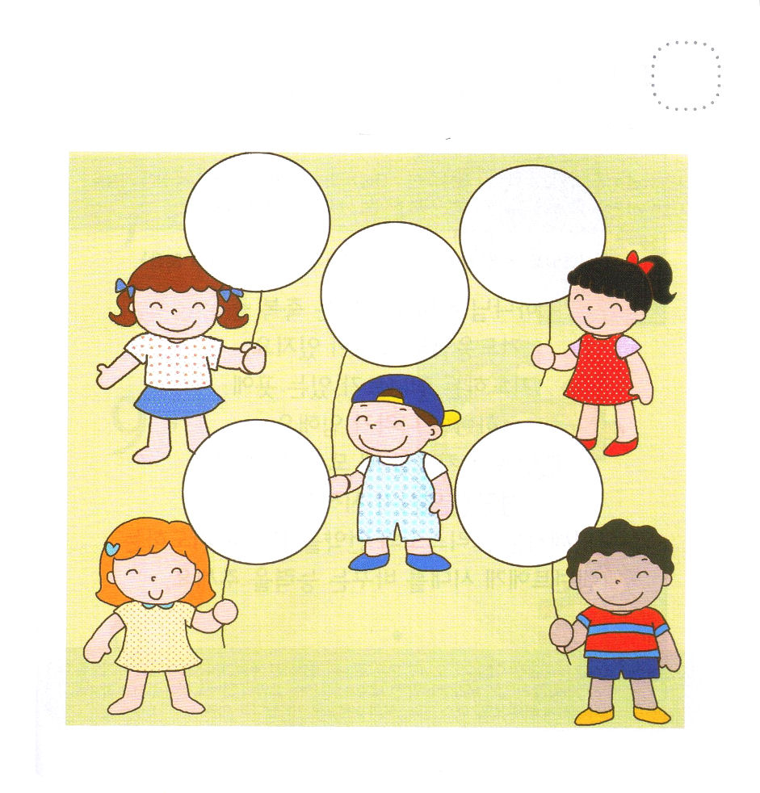
★レムナントが もっている ふうせんに レムナントが
あじわ ５つの かくしんを かいてみましょう。



かようび
にち

1:3 イエスはしみをけた、の、らにわれて、ののことをり、くのかなをもって、ごがきていることをたちにされた。

かみのこどもに ある しゅくふくの なかに
いのりの こたえの しゅくふくが あります。
いのる レムナントが いる ところに
かみのくにが のぞみます。
レムナントが いのる とき すべての であいで
せいれいの はたらきが はじまります。
かみさまは キリストの けいやくを にぎって いのる
レムナントに じだいを かえる ちからを くださいます。

こたえの かみさま！ありがとうございます。きょうも すべての
もんだいを かいけつされる イエス・キリストの おなまえで
いのるとき くにと いえと まちと ぜんせかいに はたらく
くらやみの せいりょくを くだいてくださって かみのくにが
のぞみますように。イエス・キリストの おなまえによって
おいのりします。アーメン

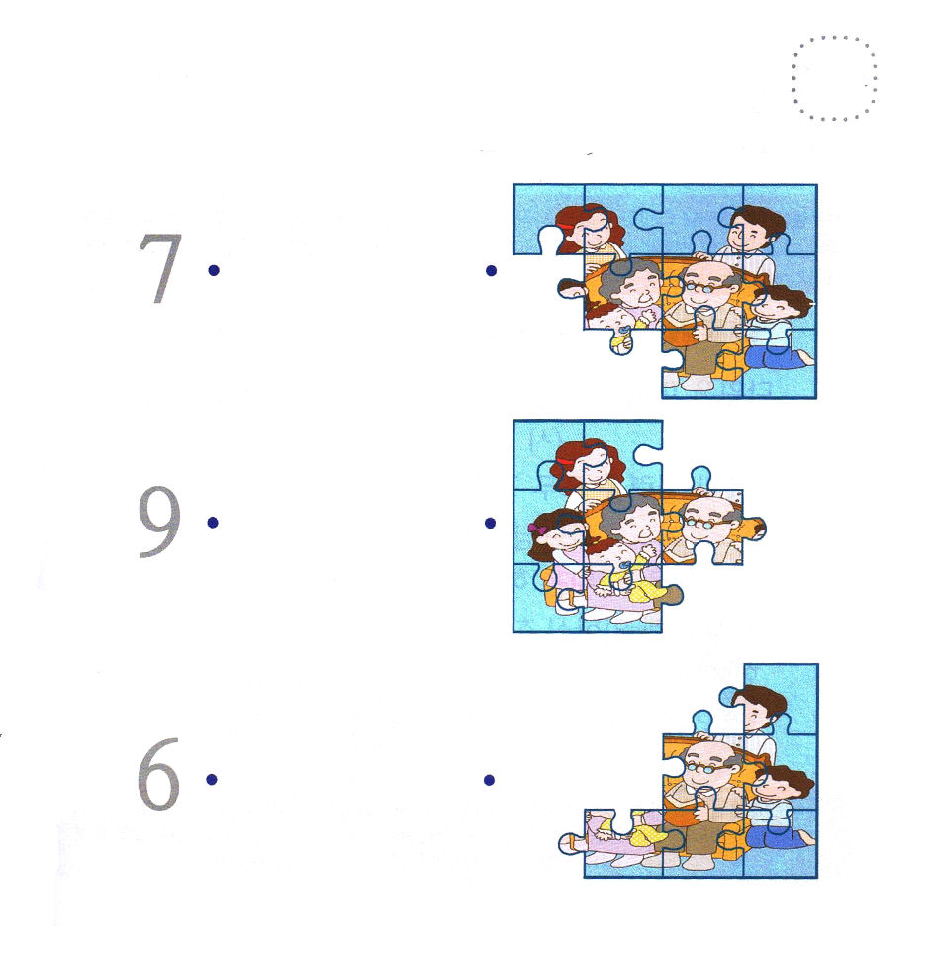
★しんこうの かぞくが いっかしょに あつまって
みことばを わかちあって います。
パズルの かずを しらべて ただしい すうじと
つなげてみましょう。

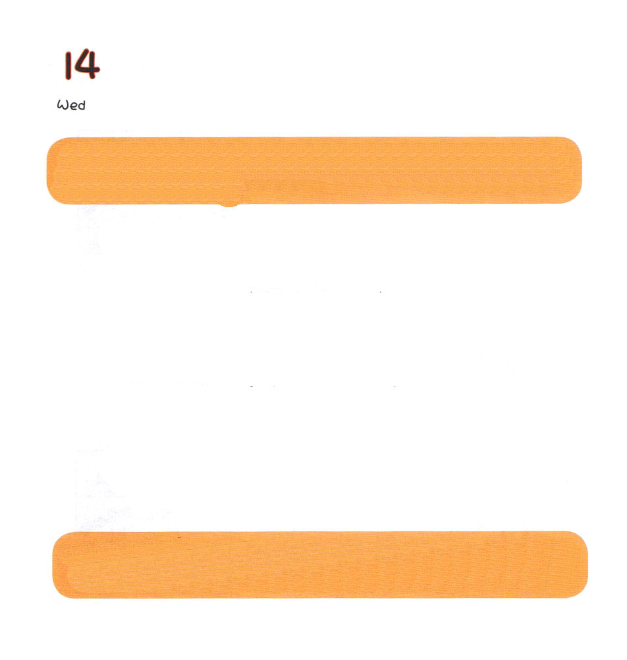
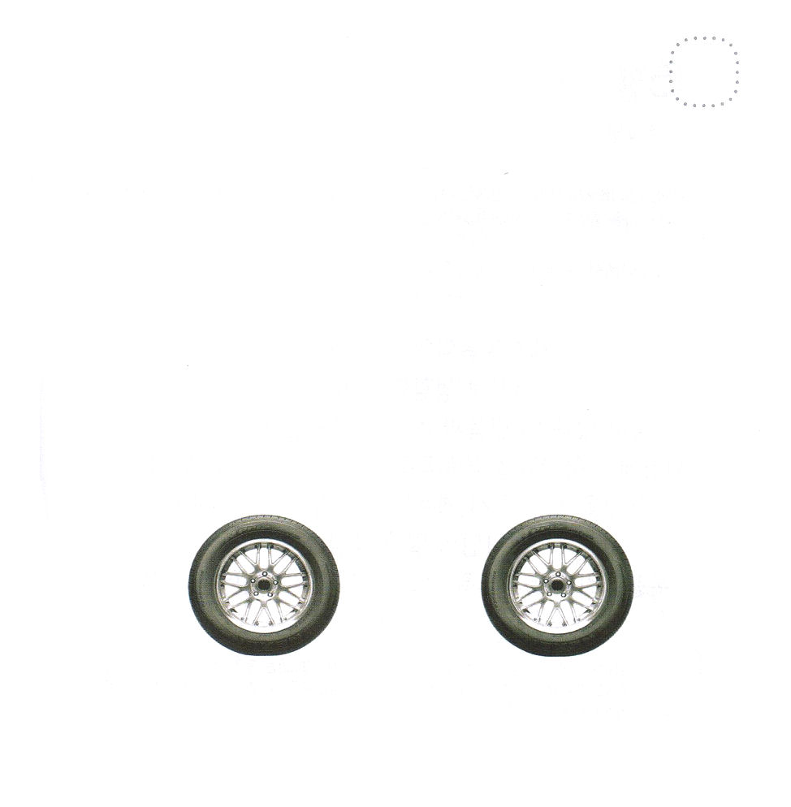

すいようび
にち

Iサムエル17:45 ダビデはペリシテにった。「おまえは、と、と、げをって、にかってるが、は、おまえがなぶったイスラエルのの、ののによって、おまえにちかうのだ。

ダビデは こころが ただしく えいちの てを そなえていました。
（しへん78:70～72）
こころと じつりょくを すべて そなえていた ダビデは
ひとりで いるときも かみさまを さんびしました。
おさない ダビデを かみさまは えらばれました。
だびでに のぞんだ かみさまの ちからが いま わたしにも
ともに おられます。わたしは キリストの けいやくを
にぎった ダビデのような いのりで いきる レムナントです。

ちちなる かみさま！ダビデの ように かみさまの ゆえに いちばん
しあわせな レムナントに なりたいです。ダビデのように かみさまを
さんびするとき いちばん しあわせな レムナントに なりたいです。
きょうも インマヌエルの しゅくふくを あじわわせて ください。
イエス・キリストの おなまえによって おいのりします。アーメン

★レムナント でんどうしゃが のって はしる
じどうしゃを えで かいてみましょう。


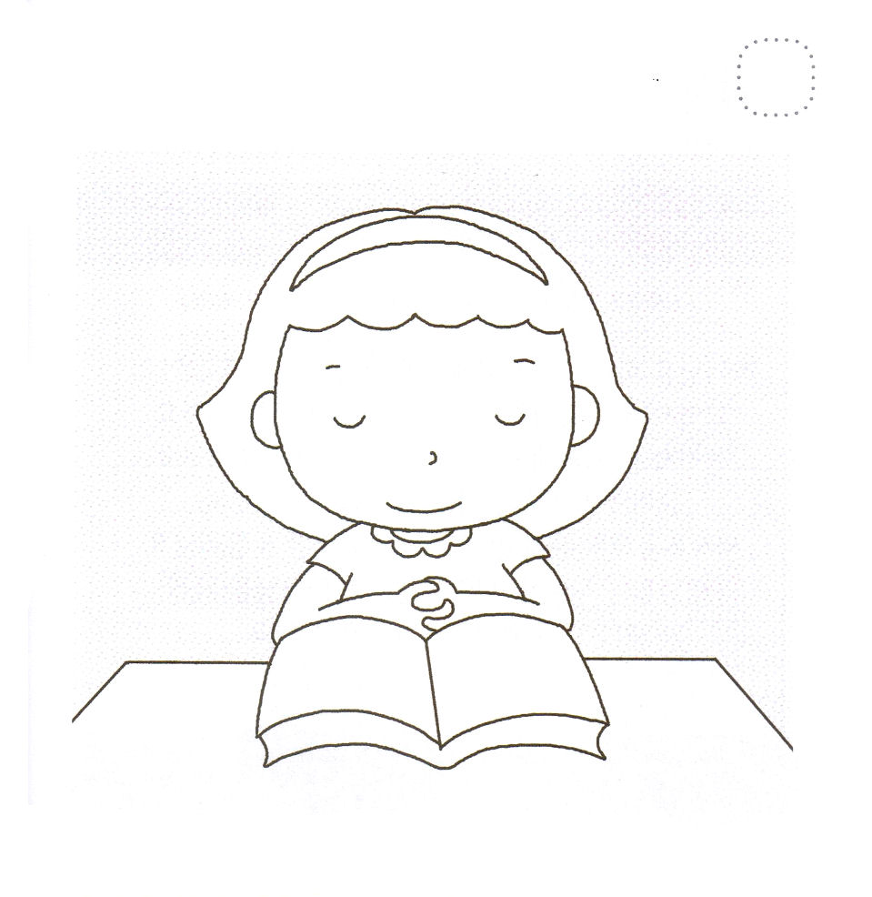

もくようび
にち

Iサムエル24:16～22 あなたがにいことをしていたことを、きょう、あなたはらせてくれた。がをあなたのにされたのに、をさなかったからだ。(18)

「せかい ふくいんかの しゅやく」 レムナントは
どんな せいかつを しなければ ならないのでしょう。
ひとりで いるとき みことばと いのりで かみさまと そつうします。
このよには かみさまを しらないように することが
とても たくさん あります。
なにを するときでも イエスさまの おなまえで ちょうせんします。
かみさまの はたらきに もちいられる
ふくいんエリートに なるように きょうも いのりで
はじめましょう。

あいの かみさま！ ひとりで いる じかんには かみさまに いのる
すてきな レムナントに ならせて ください。ひとりでも みことばを
もくそうして いのる レムナントに ならせてください。
イエス・キリストの おなまえによって おいのりします。アーメン

★ひとりで いる じかんに みことばを にぎって いのる
レムナントの すがたを きれいな いろで ぬりましょう。



きんようび
にち

１:８ しかし、があなたがたのにまれるとき、あなたがたはをけます。そして、エルサレム、ユダヤとサマリヤの、およびのてにまで、わたしのとなります。

かみさまは かみのこどもに であいの しゅくふくを くださいました。
「きょうえきしゃ（せんせい）」は かみさまの みことばを
つたえて くれる かたです。
「じゅうしょくしゃ」は きょうかいで じゅうような しょくぶんを
まかされた かたです。
きょうかいに あつまる すべての ひとを 「せいと」と いいます。
せかいふくいんかの ために であうように してくださった
じゅうような かたたちです。
レムナントが おおきくなって どんな すがたで
かみさまの ために けんしんするのか はなしあって みましょう。

あいの かみさま！おとなに なって おじいさん、 おばあさんに
なっても かみさまに れいはいする ことを いちばん じゅうように
かんがえる ことができますように。かみさまに ささげる れいはいを
いちばん よろこぶ れいはいの ひとに ならせてください。
イエス・キリストの おなまえに よって おいのりします。アーメン

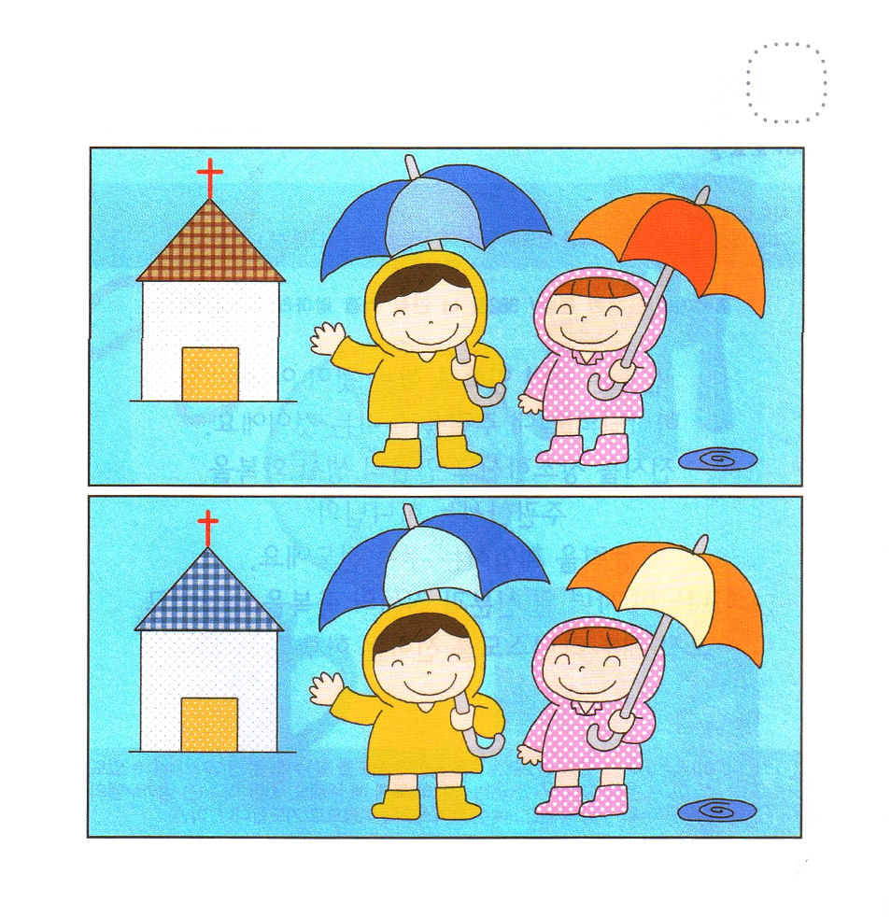
★レムナントは あめが ふっても ゆきが ふっても にちようの
れいはいに しょうりします。２つの えを みて ちがう
ところを さがしましょう。




どようび
にち

241 そこで、のことばをけれたは、バプテスマをけた。その、ほどがにえられた。

でんどうは わたしの ちからで することでは ありません。
かみさまの ぜったい しゅけんを あじわう ことです。
ぜんちを そうぞうされ にんげんの いきること しぬこと
わざわい しゅくふくを おさめて おられる かみさまの
ちからを たいけんすることが でんどうです。
かみのこどもである みぶんと けんいの しゅくふくを
かくしんして ただ イエス・キリストを
つたえる いちにちを おくりましょう。

ちちなる かみさま！ ふくいんを しらない ひとたちに でんどうを
することが できる でんどうしゃに なるように このじかんに
ちえと ちしきを うける じかんに なりますように。いま この
じかんに インマヌエルの しゅくふくを あじわわせて ください。
イエス・キリストの おなまえに よって おいのりします。アーメン

★したの ものを でんどうのために つかってみましょう。
どのように つかえば よいのかな。

